***TỐI ƯU HOÁ ĐIỂM ĐẶT ATM SỬ DỤNG***

***NỘI SUY KHÔNG GIAN***

**I - Giới thiệu**

Mục tiêu của bài toán:

* Đánh giá mức độ bao phủ hiện tại của các điểm ATM hiện có.
* Đề xuất các điểm ATM mới để tăng cường khả năng tiếp cận cho dân cư.
* Tối ưu hóa số lượng điểm ATM có thể mở.

**II - Nguồn Dữ liệu**

1. *Dữ liệu bản đồ địa giới hành chính Việt Nam* **([GADM](https://gadm.org/index.html)):** Nguồn dữ liệu bao gồm chi tiết các ranh giới ở Việt Nam chi tiết ở 3 cấp độ thành phố, quận, huyện (thị xã). Nguồn dữ liệu này để giới hạn phạm vi thực hiện của bài toán hiện tại.

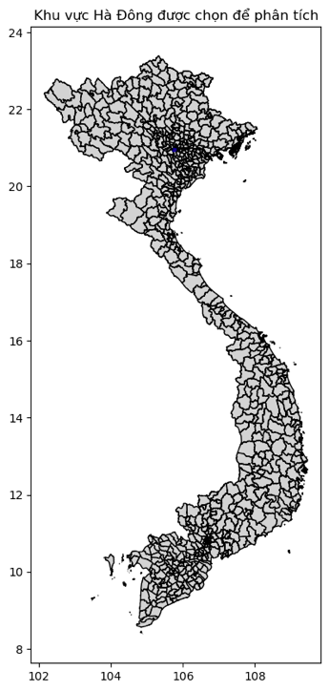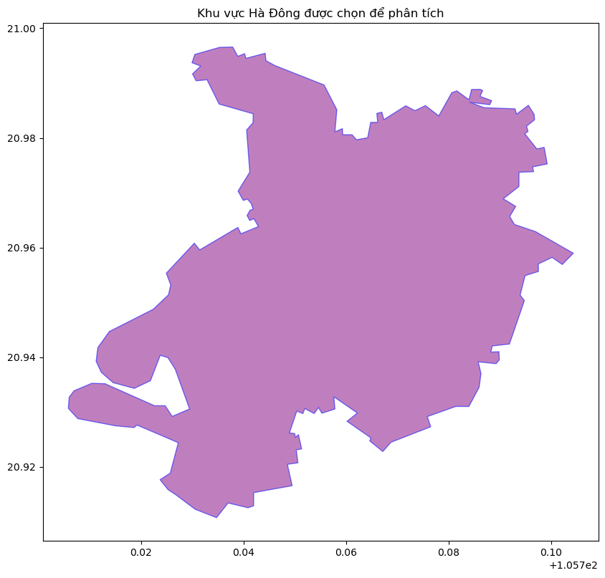

1. *Dữ liệu dân số có mật độ phân giải cao từ Meta và được cấp phép bởi Creative Commons Attribution International* ([**Vietnam: High Resolution Population Density Maps + Demographic Estimates**](https://data.humdata.org/dataset/vietnam-high-resolution-population-density-maps-demographic-estimates)): Meta cung cấp dữ liệu dân số dưới dạng bản đồ mật độ dân số chi tiết, giúp phân tích và lập kế hoạch cho các dịch vụ công cộng và các hoạt động phát triển.

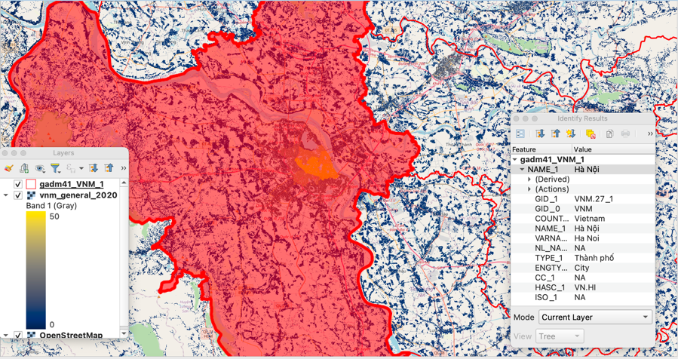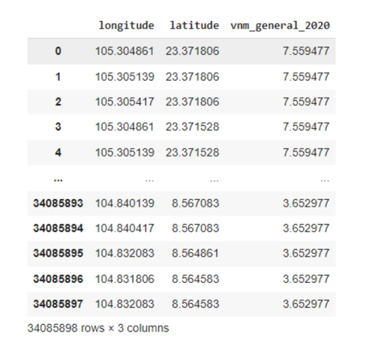

*Mỗi điểm dữ liệu đại diện cho số lượng dân cư trong 1 ô 30x30m x*

*(VD: Trong ô đầu tiên có toạ độ tâm là (105.304861, 23.371806) chứa khoảng 7 người)*

1. *Dữ liệu ATM của Vietcombank trong khu vực Hà Nội.*

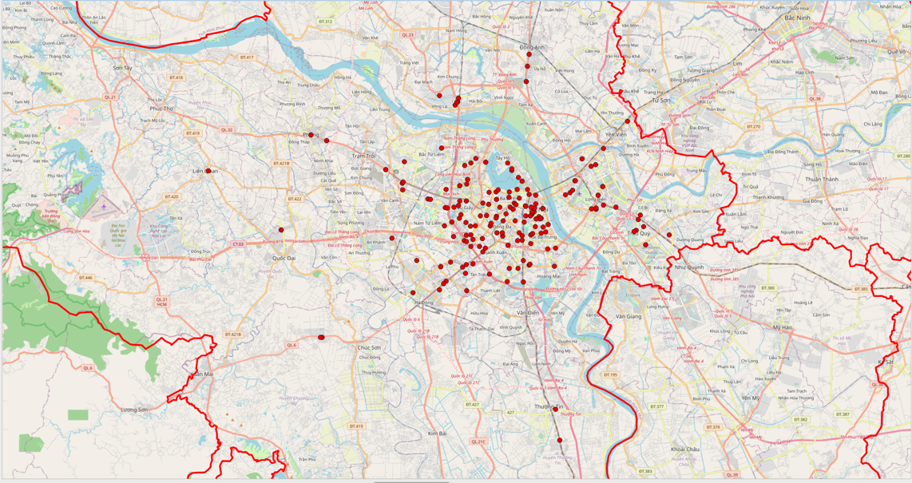

**III - Phương pháp**

1. **Đánh giá khả năng tiếp cận điểm bán bằng phân tích Isochrone**

Isochrone, hay còn gọi là Vùng tiếp cận, là một khu vực địa lý có thể tiếp cận trong một khoảng thời gian xác định từ một vị trí cụ thể (chẳng hạn như một điểm bán hàng), theo từng phương tiện di chuyển nhất định (như đi bộ, xe đạp, hoặc ô tô).

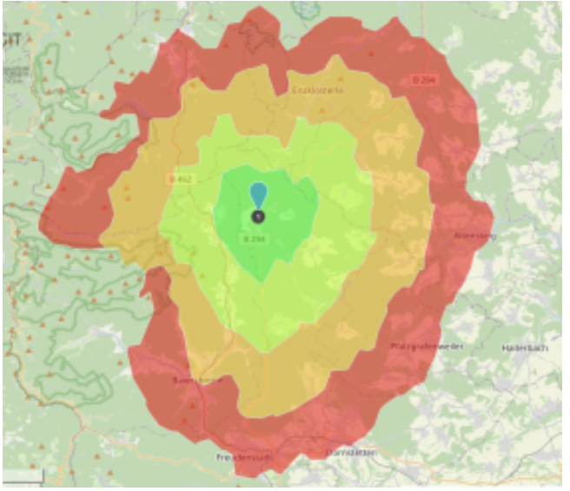

*(Ví dụ các vùng tiếp cận được trực quan lên bản đồ, nguồn từ* [*OpenRouteService*](https://openrouteservice.org/)*)*

Phân tích Isochrone cho phép xác định và hình dung các vùng địa lý có thể tiếp cận từ một vị trí ban đầu theo các phương tiện di chuyển trong một khoảng thời gian xác định. Kết quả của phân tích này là các vùng được hiển thị dưới dạng đường viền đa giác trên bản đồ, biểu thị các khu vực có thể tiếp cận.

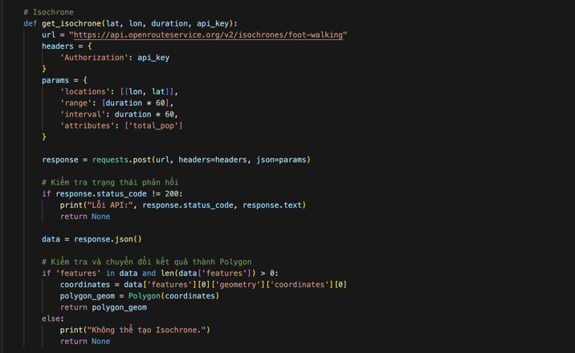 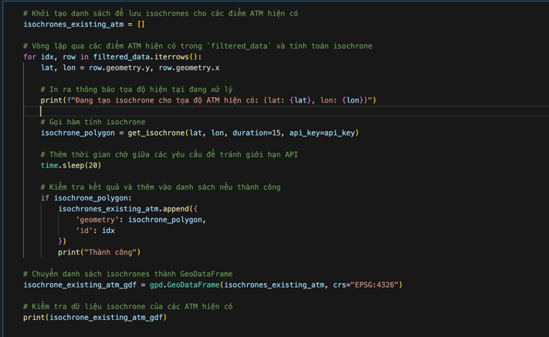

Áp dụng tính toán khả năng tiếp cận cho các vị trí ATM hiện tại (Tính 15 phút từ điểm hiện tại đang xét)

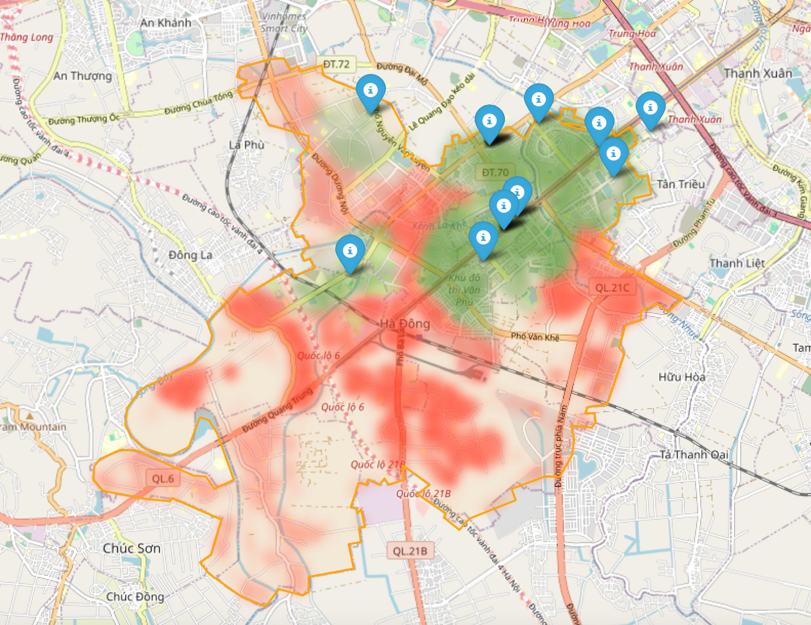

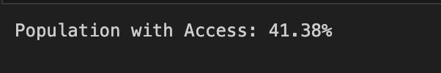Kết quả cho thấy khả năng tiếp cận hiện tại là 41.38%

1. **Xây dựng bài toán**

Các tiêu chí đặt ra cho bài toán:

* Lựa chọn các vị trí ATM sao cho có thể tiếp cận được số lượng khách hàng tiềm năng lớn nhất.
* Đảm bảo rằng thời gian di chuyển từ khu vực sinh sống của khách hàng tới ATM không vượt quá 15 phút.
* Xem xét các khu vực mà người dân có thể tiếp cận điểm bán bằng cách đi bộ.

Mô hình hoá bài toán:

𝐼— tập hợp các điểm dữ liệu dân số

𝐽— tập hợp các địa điểm ATM tiềm năng

𝐽𝑖— tập hợp các địa điểm ATM tiềm năng trong khả năng truy cập của điểm dữ liệu 𝑖∈𝐼

**(Lưu ý: 𝐽𝑖⊆𝐽).**

𝑣𝑖— số người trong điểm dữ liệu 𝑖∈𝐼.

Mô hình này xác định các biến zᵢ cho mỗi điểm dữ liệu i ∈ I để cho biết liệu khu vực dân cư đó có thể được phục vụ bởi một điểm bán, còn biến xi cho các địa điểm ATM tiềm năng để cho biết ATM đó liệu có được chọn để mở mới hay không.

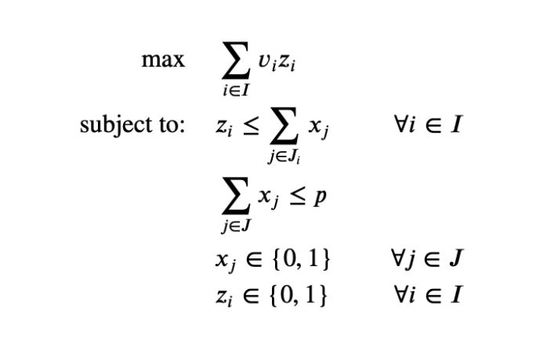

Mô hình **maximal covering** như trong [bài viết của Church và ReVelle](https://www.semanticscholar.org/paper/The-maximal-covering-location-problem-Church-Revelle/c3de804bbeb15b0d8570ee3d9f4cbdf432993cfa)

Dòng đầu tiên nêu mục tiêu **tối đa hóa tổng số dân cư được phục vụ**.

Dòng thứ hai (sau _subject to:_ ) liệt kê ràng buộc đầu tiên: **mỗi điểm dữ liệu chỉ được phục vụ nếu có ít nhất một ATM trong tầm tay mở cửa.**

Dòng thứ 3 là ràng buộc **số điểm ATM được chọn mở mới không được vượt quá p** (là số ATM tối đa được mở, cái này sẽ quy định khi chạy thuật toán)

1. **Thiết lập bài toán**

**Bước 1: Nhập các thư viện cần thiết, các bộ dữ liệu để phục vụ bài toán.**

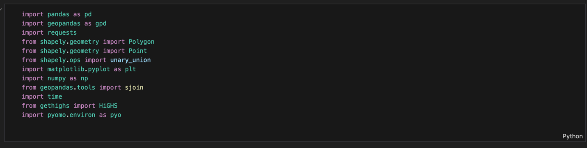

Dữ liệu về ranh giới địa chính:

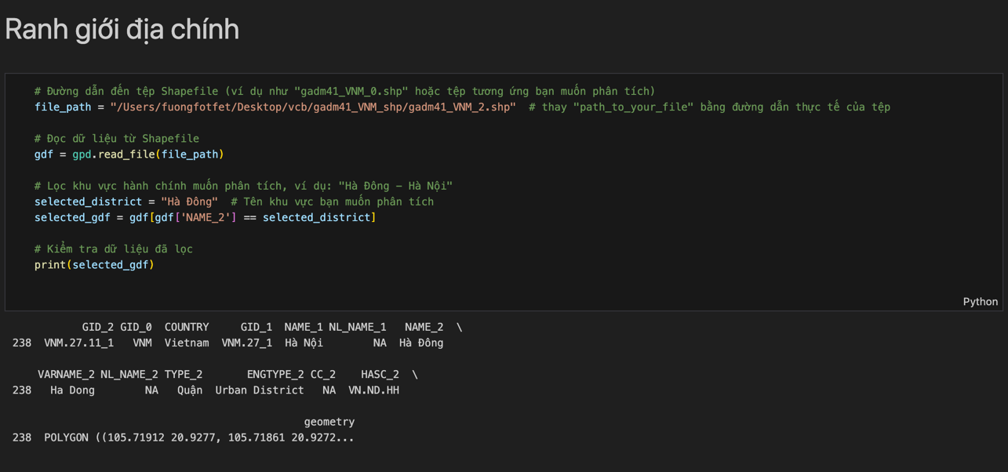

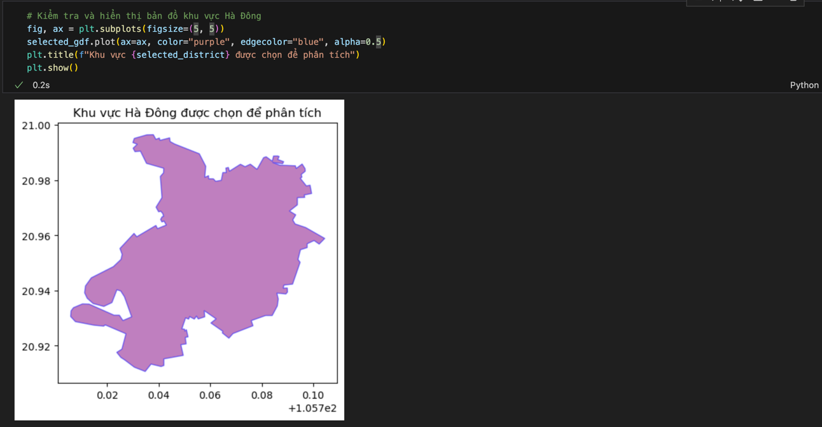

Dữ liệu dân số quận Hà Đông

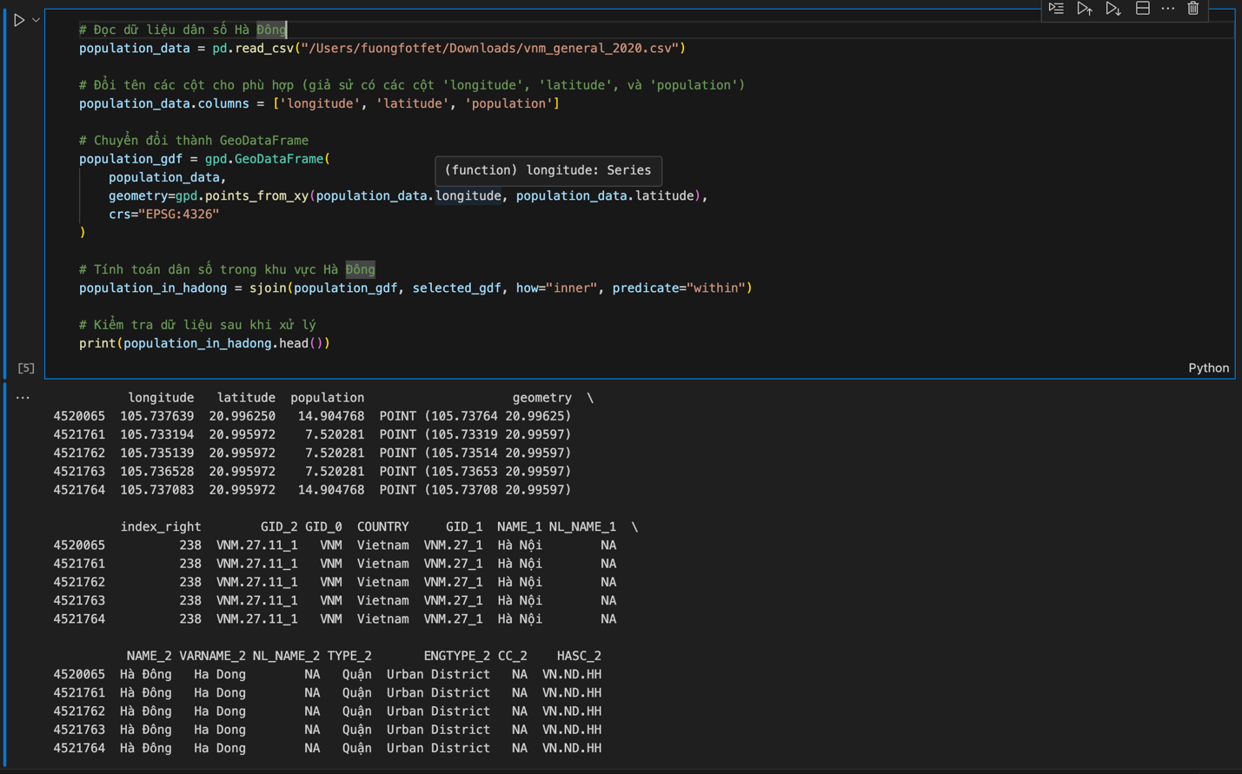

Dữ liệu các điểm ATM trong quận Hà Đông

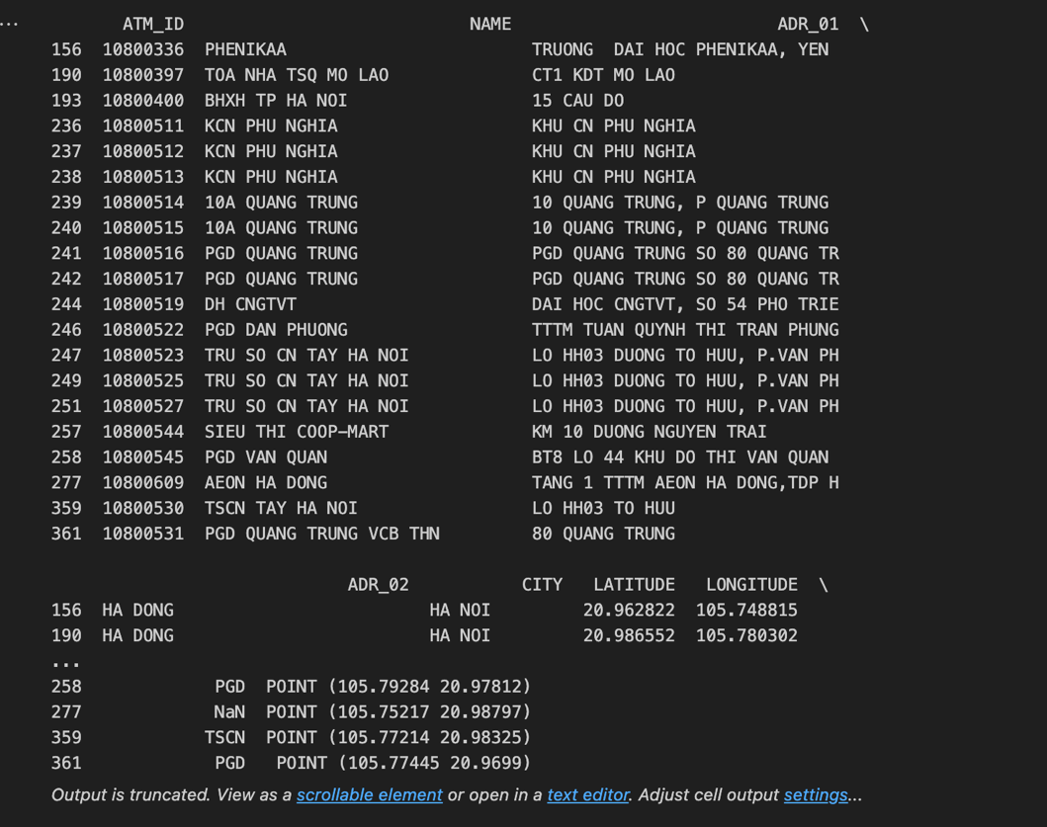

**Bước 2: Tạo lưới các điểm có tỉềm năng đại diện**

Trong trường hợp không có đề xuất địa điểm cụ thể cho việc phân tích các vị trí tiềm năng từ các nguồn chính thức, các điểm có thể được ước tính gần đúng thông qua một lưới đại diện trong khu vực mục tiêu.

Một mạng lưới như vậy cung cấp một khuôn khổ khởi đầu để xem xét nơi thành lập các điểm ATM mới nhằm tối đa hóa khả năng tiếp cận cho nhóm dân số chưa được phục vụ đầy đủ.

Hàm này tạo ra một loạt các điểm cách đều nhau - được xác định bởi tham số khoảng cách, tạo ra 42 điểm tiềm năng ở Hà Đông.

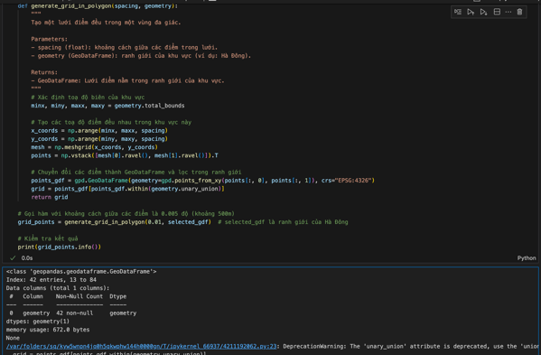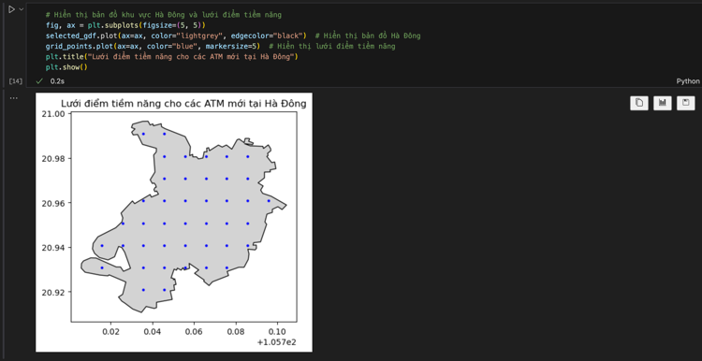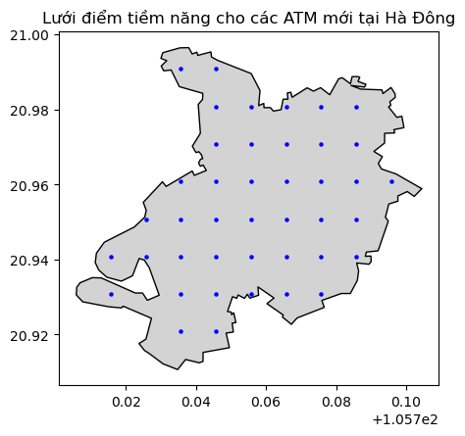

**Bước 3: Tính toán khả năng tiếp cận cho toàn bộ điểm hiện có và tiềm năng**

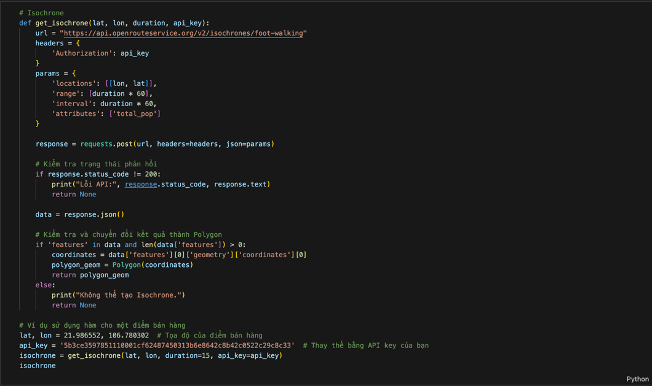

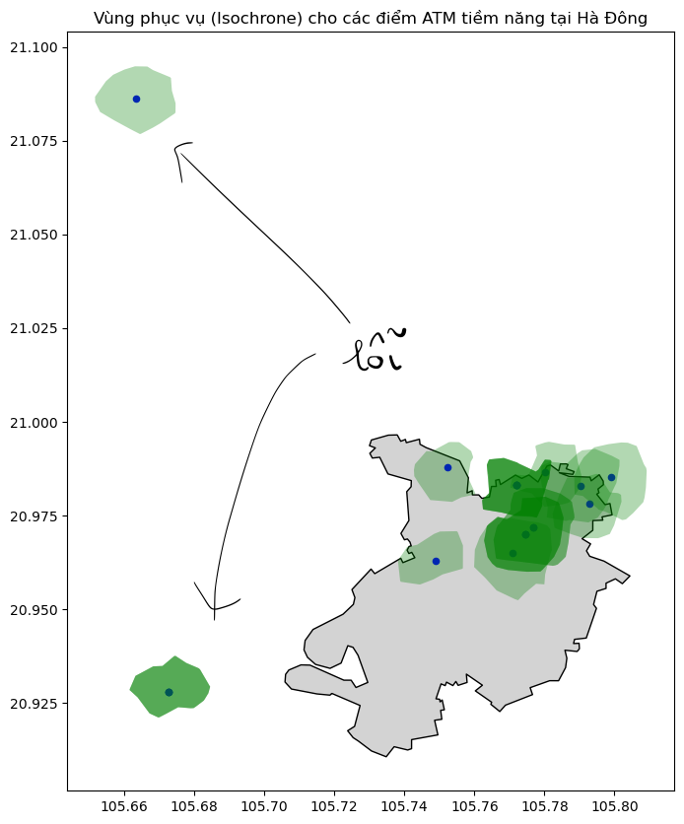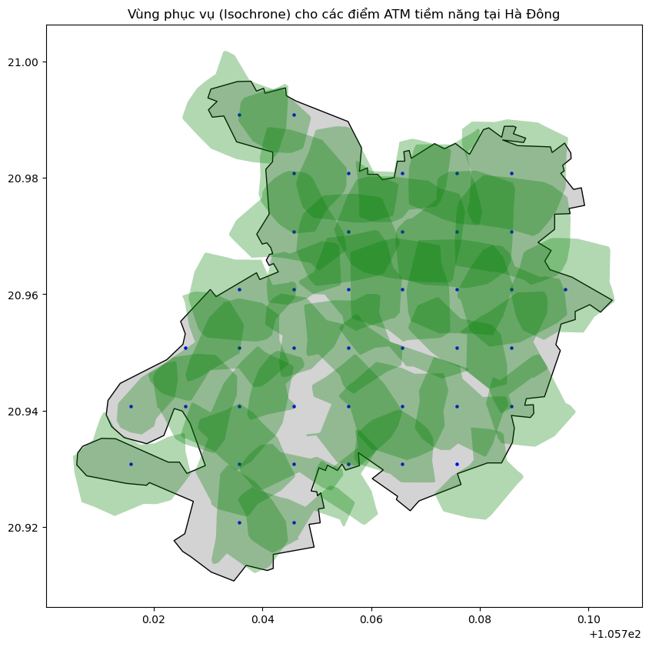



Điều này cho thấy khả năng bao phủ tối đa của quận Hà Đông có thể lên tới 96.69%

**Bước 4: Thiết lập mô hình tối ưu hoá**

Các hàm tối ưu của bài toán sẽ được đặt vào môi trường Pyomo, sau đó sẽ dùng bộ giải HiGHS để tìm các phương án tối ưu cho bài toán.

Mô hình bài toán:

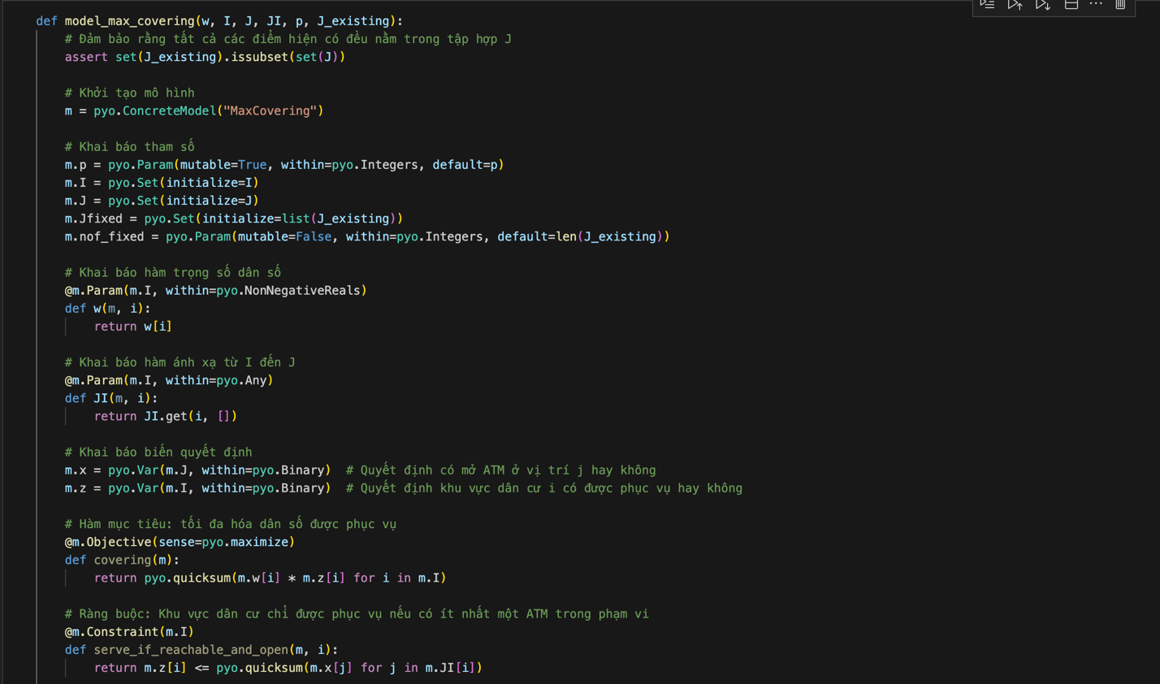

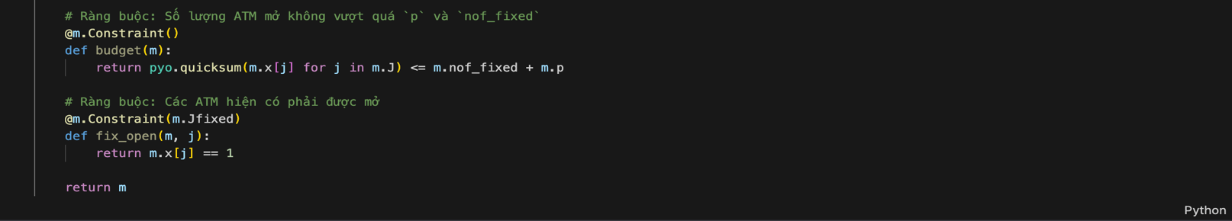

Hàm model_max_covering xác định mô hình tối ưu hóa toán học bằng Pyomo. Cần chuẩn bị các tham số:

* w : Một từ điển chứa số lượng dân số cho mỗi ID điểm dữ liệu
* I : Một bộ ID các điểm dữ liệu
* J : Một tập hợp ID vị trí ATM tiềm năng
* JI : Từ điển ánh xạ ID hộ gia đình tới bộ ID ATM tiềm năng có thể phục vụ chúng
* p : Số lượng ATM tối đa được mở

Mô hình thiết lập các biến quyết định x (nhị phân, có mở ATM ở vị trí j) và z (nhị phân, có phục vụ điểm dữ liệu i hay không ). Mục tiêu tối đa hóa tổng dân số được tiếp cận, tuân theo các ràng buộc nhằm đảm bảo các điểm dữ liệu chỉ được đánh dấu là được phục vụ nếu mở một ATM có thể tiếp cận được. Tổng số ATM mở không vượt ngân sách p.

Chuẩn bị dữ liệu đầu vào:







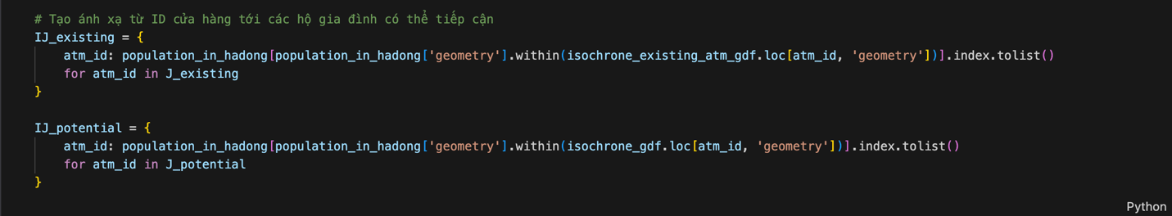

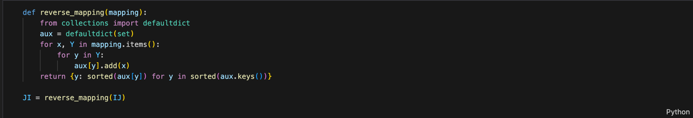

* J_existing : Bộ ID cửa hàng hiện có.
* J_potential : Tập hợp ID vị trí cửa hàng mới tiềm năng (trong lưới điểm)
* I : Tập hợp tất cả các ID của các điểm dữ liệu dân cư.
* IJ_existing : Từ điển ánh xạ ID ATM hiện có tới các điểm dữ liệu dân cư được phục vụ.
* IJ_potential : Từ điển ánh xạ ID ATM tiềm năng tới các điểm dữ liệu dân cư được phục vụ.
* JI : Từ điển ngược lại từ hai từ điển trước, ánh xạ mỗi điểm dữ liệu tới các tập hợp ATM tiềm năng

**Bước 5: Giải mô hình và tìm các địa điểm ATM tiềm năng mới**

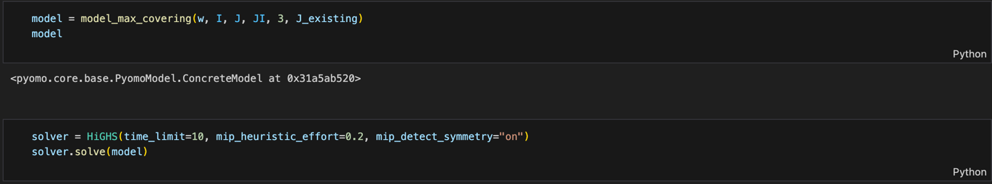

Giải mô hình với tham số p = 3 (tức mở tối đa 3 điểm ATM)

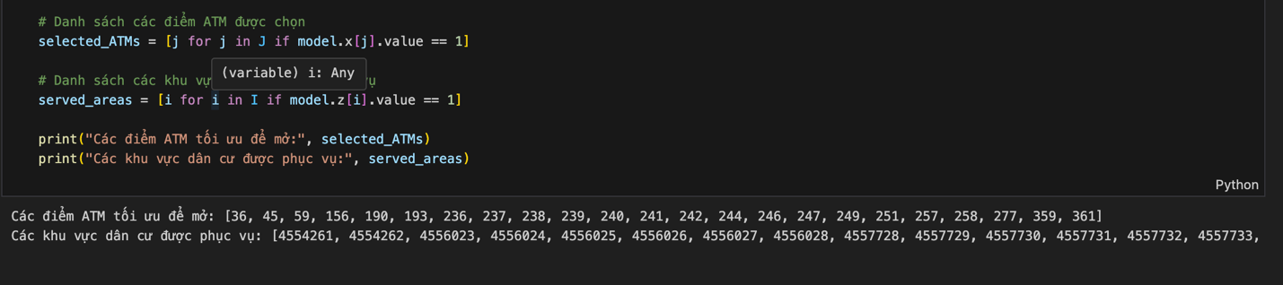

Trích xuất các điểm ATM đã được mô hình chọn, trong đó có 3 điểm mới là 36, 45, 59 đã các điểm tiềm năng.

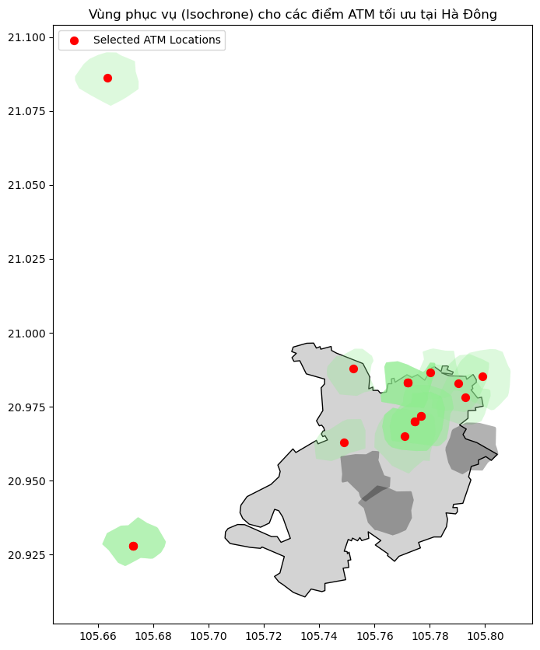

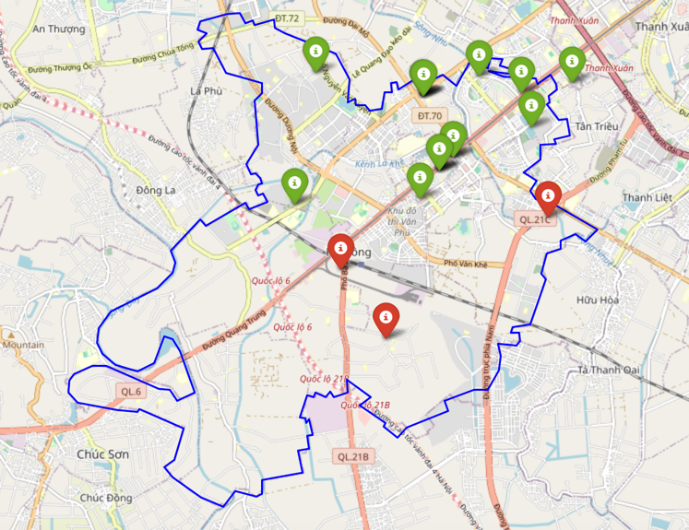

(Các vùng xám là vùng bao phủ mới)



Khả năng bao phủ đã được tăng từ 41% lên 61.93%.

**IV - Phương pháp đánh giá**

Tỷ lệ phần trăm dân số có quyền truy cập được tính toán và ngân sách tương ứng được thêm vào result_list.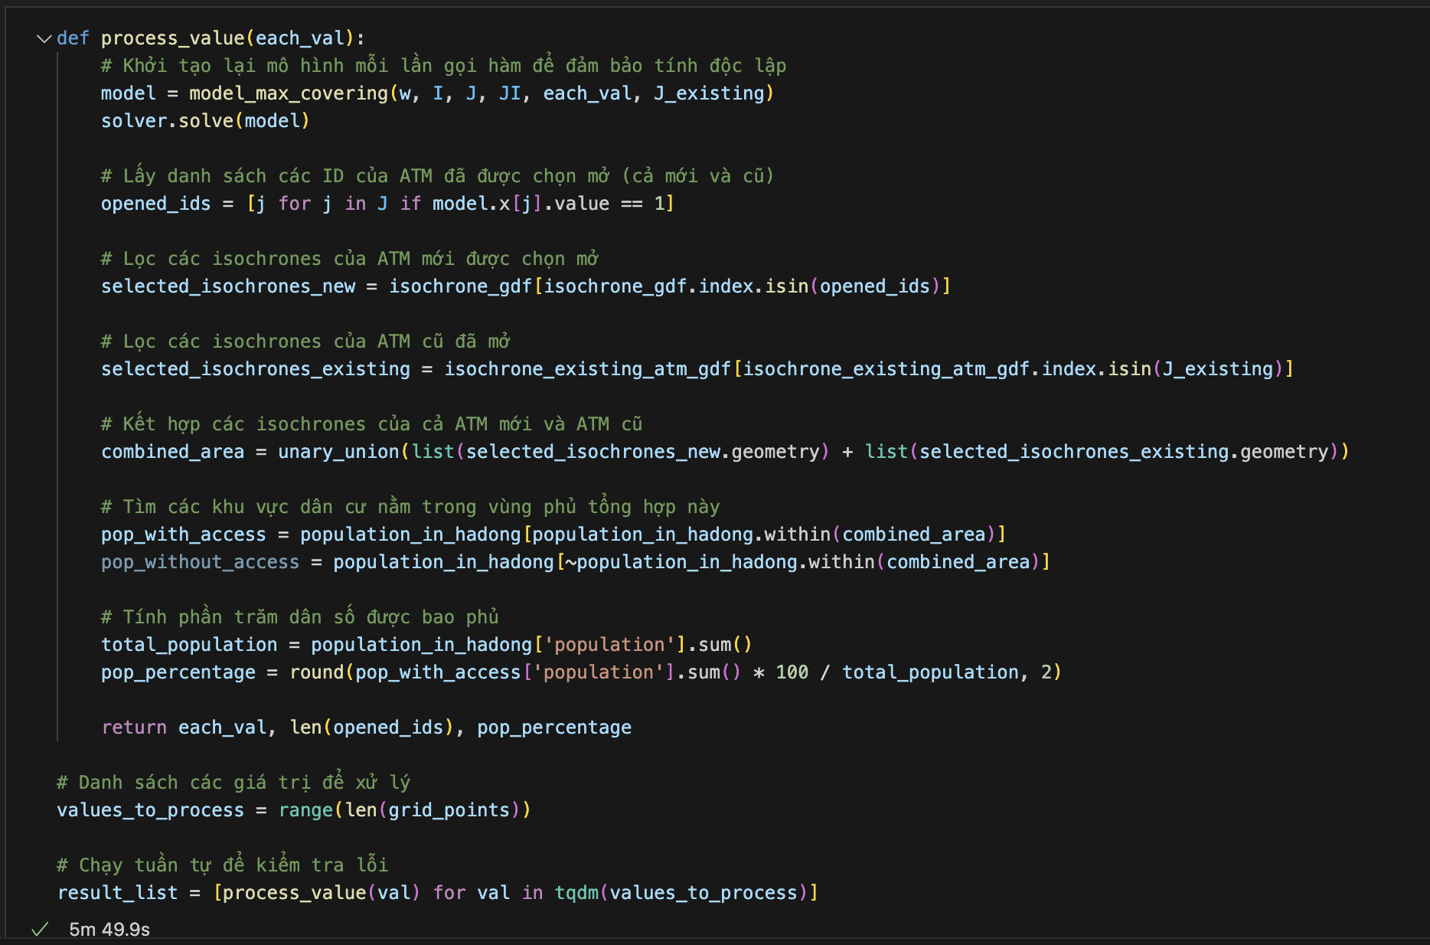



*Kết quả của lần lượt các số lượng ATM tối đa được mở với số lượng ban đầu có 20 ATM*

*(VD: (0, 20, 41.48) tức là 0 ATM được mở thêm, hiện tại có 20 ATM và mức độ bao phủ 41.48%)*

**Trực quan hóa đường cong Pareto** đề cập đến việc vẽ đồ thị kết quả từ mô hình tối ưu hóa chạy với các ngân sách khác nhau (số lượng cửa hàng sẽ mở) trên biểu đồ 2D. Điều này cho phép hình dung sự cân bằng giữa số lượng cơ sở được mở và mức độ bao phủ dân số tương ứng. Cụ thể, trục x biểu thị số lượng ATM được mở (ngân sách), trong khi trục y biểu thị tỷ lệ dân số được tiếp cận các ATM. Khi ngân sách tăng (và do đó, số lượng cửa hàng mở, độ bao phủ cho người dân có xu hướng được cải thiện.

Tuy nhiên, tốc độ cải thiện thường giảm dần, dẫn đến đường cong trở nên phẳng hơn khi có thêm nhiều cửa hàng vượt quá một điểm nhất định. Đường cong này được gọi là đường cong Pareto hoặc biên giới Pareto, vì nó đại diện cho tập hợp các giải pháp không bị chi phối.

Hình dung đường cong Pareto rất có giá trị trong bối cảnh này vì nó giúp những người ra quyết định hiểu được sự đánh đổi liên quan và đưa ra những lựa chọn sáng suốt. Ví dụ:

1. Nếu đường cong ban đầu có độ dốc lớn, việc bổ sung thêm một vài ATM có thể cải thiện đáng kể phạm vi bao phủ dân số, khiến các khoản đầu tư như vậy có hiệu quả cao.

2. Nếu đường cong phẳng đi nhanh chóng, việc mở thêm ATM ngoài một điểm nhất định có thể không làm tăng đáng kể phạm vi bao phủ, cho thấy lợi nhuận giảm dần.

3. Đường cong có thể tiết lộ "đầu gối" hoặc các điểm mà sự đánh đổi trở nên kém thuận lợi hơn, giúp xác định các điểm cân bằng tiềm năng cho hai mục tiêu.

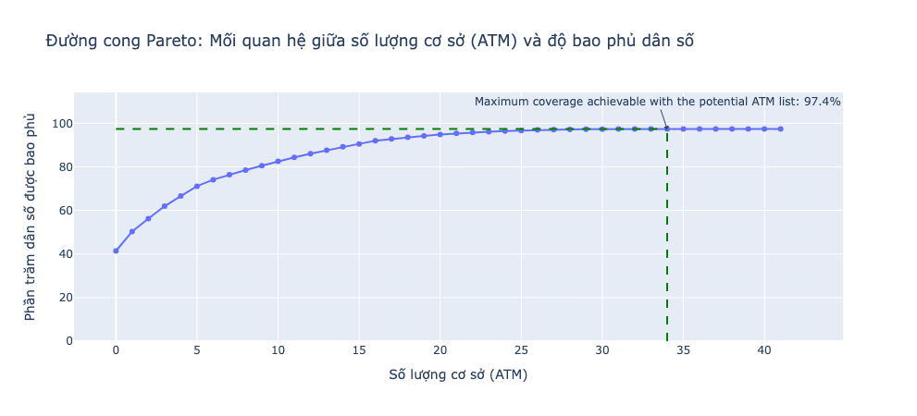

**V - Định hướng tiếp theo**

Trong các giai đoạn tiếp theo, mô hình sẽ cố gắng tích hợp thêm các ràng buộc liên quan đến bài toán tối ưu ví dụ như:

* Tối thiểu số ATM đối thủ
* Tối đa hoá bao phủ các vùng chứa nhiều các Point of Interests (POIs)
* Mật độ giao thông
* …

**References:**

1. **Nguyễn, Văn Dương.** “Tối ưu hóa lựa chọn điểm bán hàng sử dụng nội suy không gian: Phần 2 - Phân tích thăm dò dữ liệu (EDA).”
2. **Krishnan, Parvathy**. “An Open Data-Driven Approach to Optimising Healthcare Facility Locations Using Python.” *Towards Data Science*, June 12, 2024. <https://towardsdatascience.com/an-open-data-driven-approach-to-optimising-healthcare-facility-locations-using-python-397b3ce38185>.
3. **Janosov, Milan.** “Public Transport Accessibility in Python.” *Towards Data Science*, April 28, 2024. https://towardsdatascience.com/public-transport-accessibility-in-python-dbdeee99f36f.